SEMINAR SENEDDOL CANADA - Rhif 14
Ottawa, 16-20 Hydref 2017

CRYFHAU DEMOCRATIAETH A RÔL SENEDDWYR: HERIAU AC ATEBION

Adroddiad gan gynrychiolydd Cangen Cymru o Gymdeithas Seneddol y Gymanwlad
Lee Waters AC

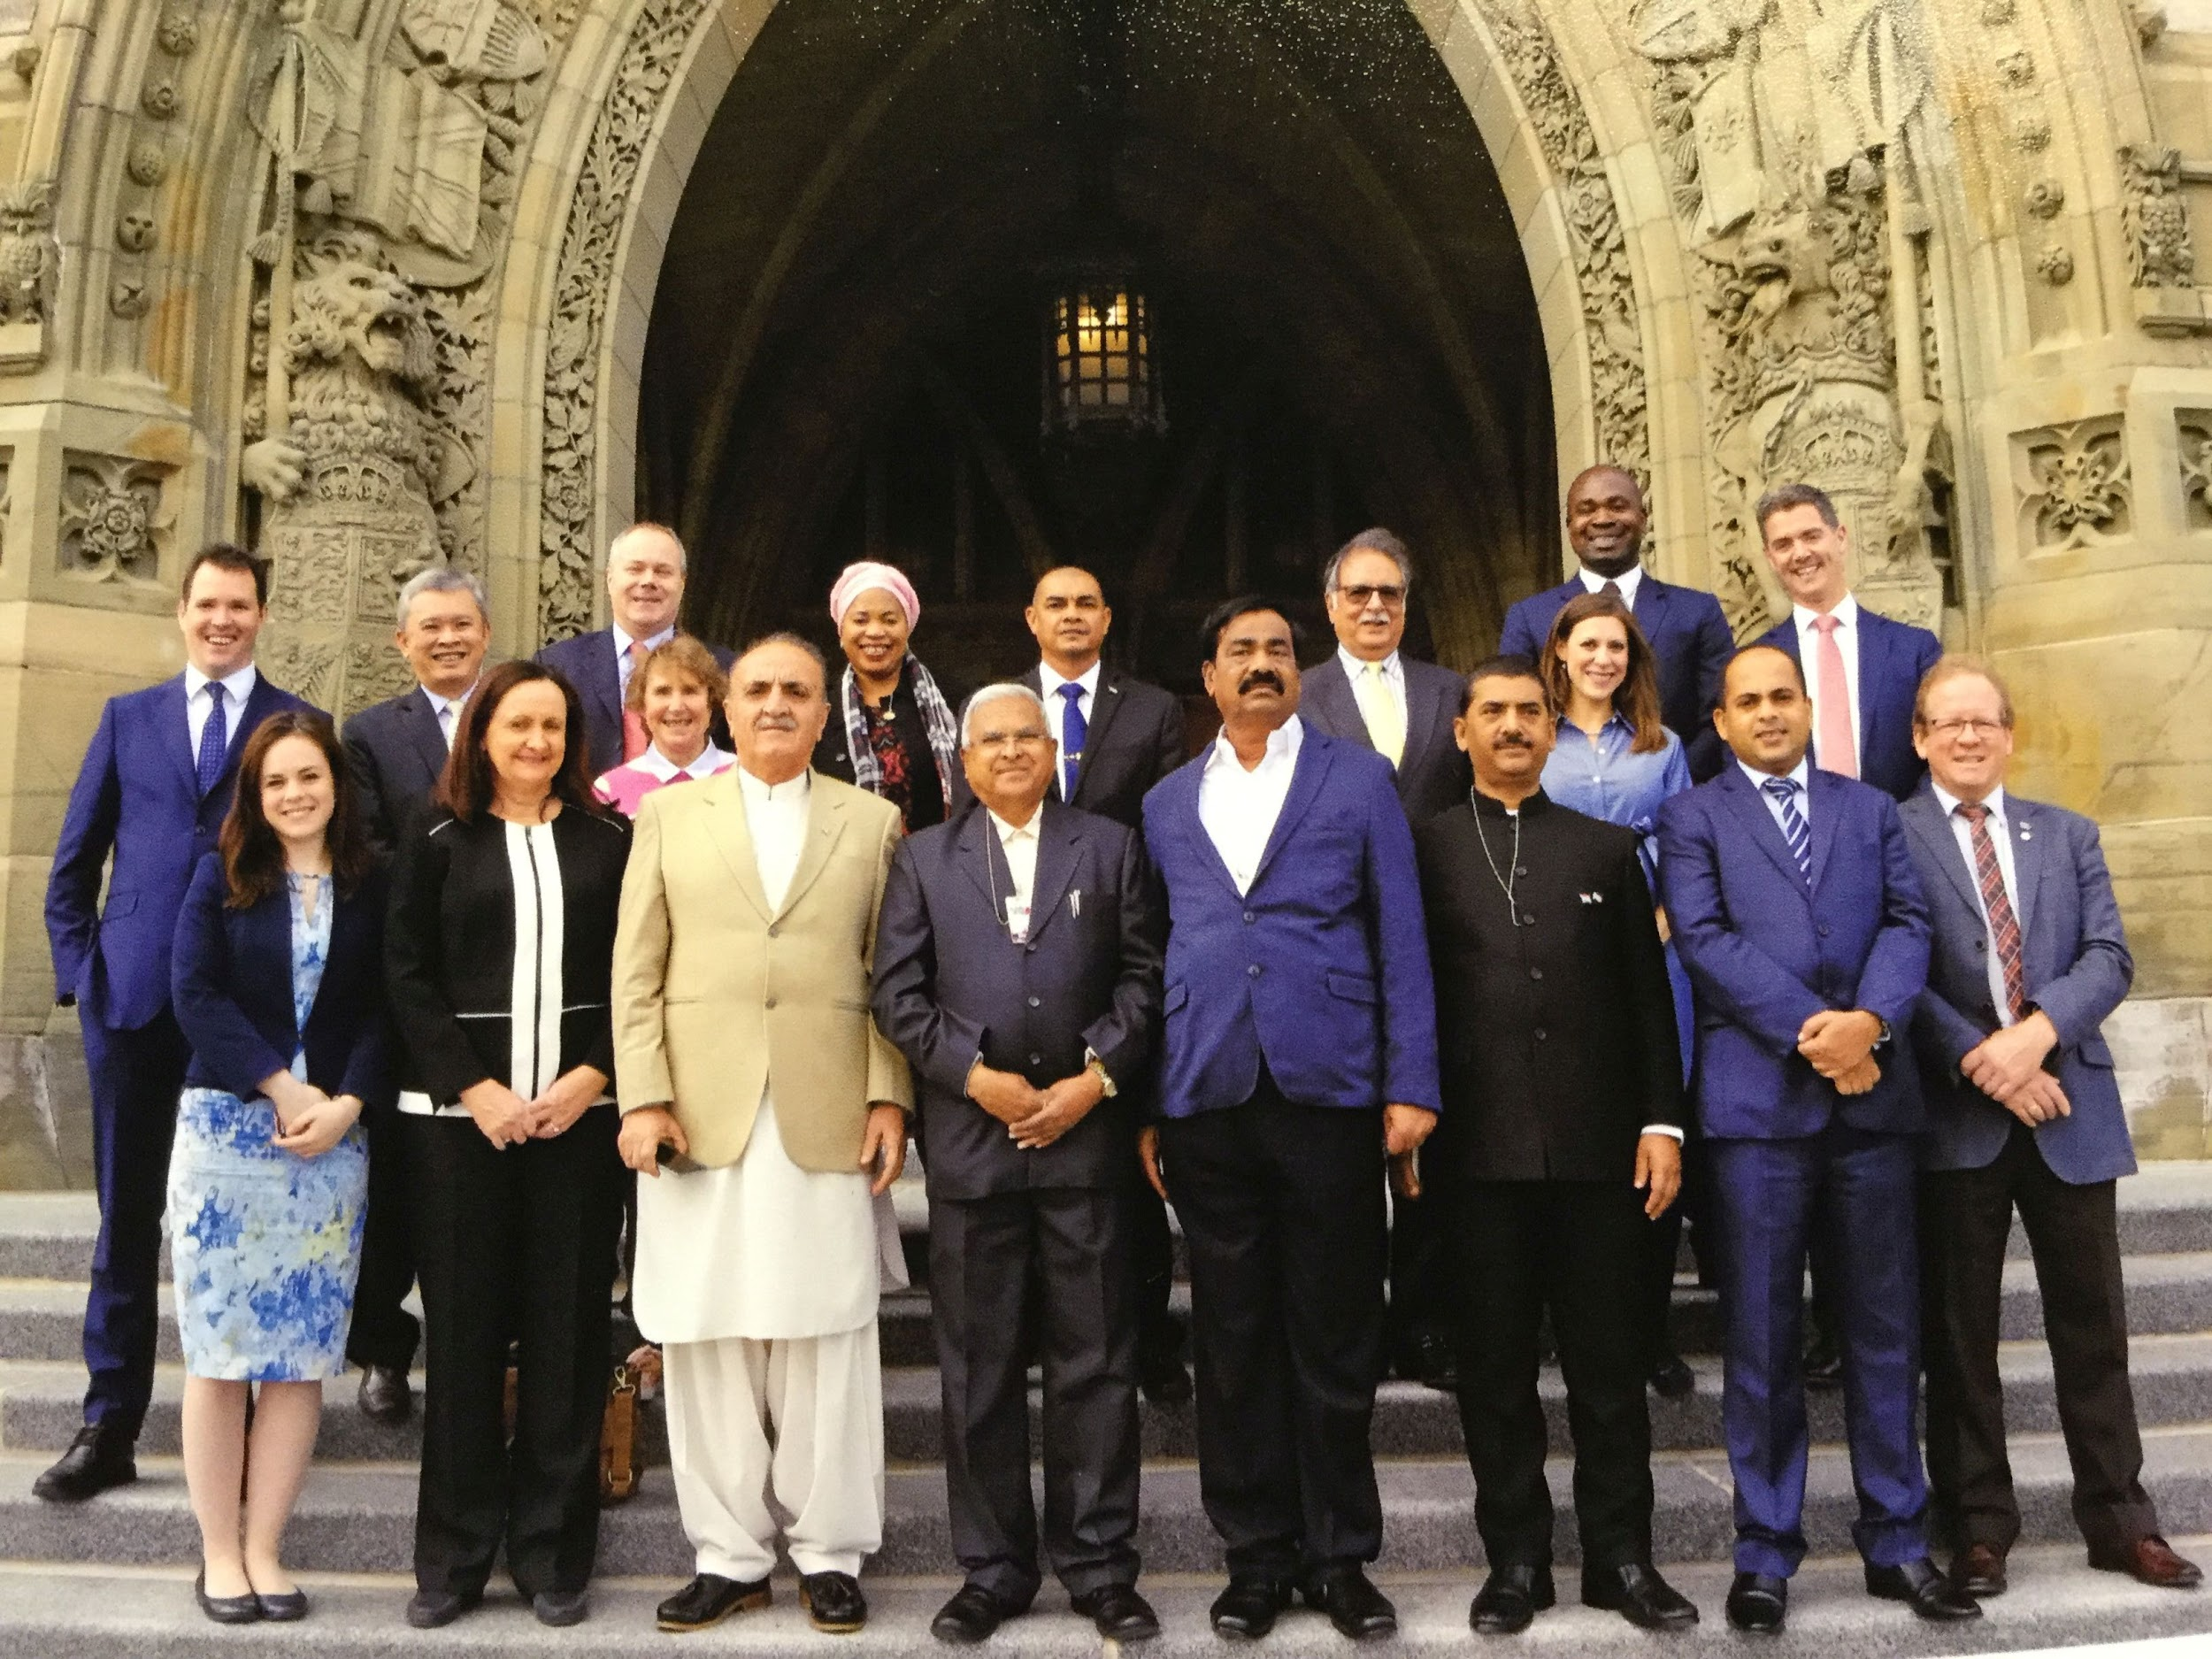

Cyflwyniad
Ar adeg y seminar, roedd Canada yn tynnu at derfyn ei dathliadau i nodi 150 mlynedd o fod yn gydffederasiwn, felly roedd yn gyfle gwerthfawr i fyfyrio ar heriau llywodraeth a chynrychiolaeth mewn cymdeithasau cymhleth.
Mae'n drawiadol bod sefydliadau a chyfansoddiad Canada yn dal i newid ac addasu hyd yn oed ganrif a hanner yn ddiweddarach. Yn ystod wythnos o sesiynau briffio manwl a thrafodaethau â gwleidyddion a swyddogion, daeth darlun i'r amlwg o wlad y mae ei chydffederasiwn yn dal i esblygu. Mae'r dosbarth llywodraethol yn amlwg wedi'i fwrw oddi ar ei echel ar ôl i rym gwleidyddol rhwygol gael ei ethol yn ei gymydog blaenllaw y flwyddyn flaenorol, ac i'w gysylltiadau masnachu gael eu hadolygu. Yn yr un modd, mae'r cynnydd yn yr ymdeimlad cenedlaetholaidd yng Nghatalonia, ac ymateb pendant Llywodraeth Sbaen, yn cyflwyno goblygiadau i'r sefyllfa wleidyddol yn Québéc a sefydlogrwydd cydffederasiwn Canada. Ac mae rôl yr ail siambr yng nghyfansoddiad Canada wedi ailymddangos fel testun dadl yn dilyn penderfyniad Llywodraeth newydd Canada i roi'r gorau i wneud penodiadau pleidiol i'r Tŷ Uchaf, ac i gymryd enwebiadau amhleidiol gan Gomisiwn annibynnol yn lle hynny.
Hyd yn oed mewn democratiaeth ffyniannus a sefydlog fel Canada, mae'r dasg o lywodraethu cymdeithas amrywiol mewn economi fyd-eang yn her barhaus. Dyna'r cyd-destun pan ddaeth cynrychiolwyr yr un ar ddeg o wledydd ynghyd am bum niwrnod i gyfnewid profiadau o'r heriau y mae pob un yn eu hwynebu wrth gryfhau eu democratiaethau.
Y rhaglen
Dyma'r 14eg blwyddyn i gangen Canada o Gymdeithas Seneddol y Gymanwlad gynnal ei seminar a anelir yn bennaf at aelodau Seneddol a etholwyd yn ddiweddar. Mae'r rhaglen wedi'i threfnu'n dda iawn ac mae'r fformat wedi'i hen brofi, er ei fod braidd yn orgyfarwydd.
Dros y pum diwrnod, cafodd 16 o gynrychiolwyr o ystod amrywiol o seneddau'r Gymanwlad eu briffio ar sefyllfa wleidyddol Canada a'r modd y mae ei system yn gweithredu. Ymunodd cyfres o Aelodau Seneddol a Seneddwyr â ni yn ein sesiynau i esbonio eu rolau a'r materion y maent yn eu hwynebu. Roedd y seminar yn cwmpasu sefyllfa wleidyddol Canada, rôl a gweithrediad Senedd Canada, ei phwyllgorau a'r ffordd y ffurfiodd ei phleidiau gawcws. Trafodwyd sut yr oedd Aelodau Seneddol yn ymgysylltu â'u pleidleiswyr, sut y caiff eu hetholiadau eu hariannu, a sut y caiff lobïo ei reoleiddio.
Er bod y rhaglen ffurfiol yn ddiddorol ar y cyfan, y rhan fwyaf gwerthfawr o'r rhaglen oedd y cyfle i ddod i adnabod ein cyd-gynrychiolwyr, a thrafod materion â hwy. Roedd dod i ddeall y pwysau a'r diwylliannau gwleidyddol a brofir gan gydweithwyr mewn gwledydd mor amrywiol â Singapôr, Sri Lanka, Awstralia, Jamaica, Zambia a Phacistan yn ddatblygiad proffesiynol amhrisiadwy. Fy mhrif siom oedd anallu i ryngweithio'n llawn â chynrychiolwyr o India oherwydd rhwystrau iaith.
Y sesiynau ffurfiol mwyaf cynhyrchiol oedd y rhai a oedd yn canolbwyntio ar drafodaethau cymharol. Y pynciau mwyaf cyffrous oedd rôl menywod mewn gwleidyddiaeth yn y gwahanol wledydd, a'r tensiynau wrth reoli grwpiau gwleidyddol. Roedd y pynciau hyn yn cyffwrdd â gwaith pob un o'r gwledydd ac roedd gan bron bob cynrychiolydd gyfraniadau diddorol i'w gwneud. Yn yr un modd, ar y bore olaf, cafodd pob un ohonom gyfle i gyflwyno pwnc o'n dewis i dynnu sylw'r cynrychiolwyr eraill ato ac i gael trafodaeth fer. Dyma gyfle arall i ddeall amrywiaeth y Gymanwlad a lluosogrwydd y materion y mae systemau sy'n ormesol yn wleidyddol yn ymdopi â hwy: o'r her ddiwylliannol a gyflwynir gan y pwysau i ganiatáu priodasau ymhlith pobl o'r un rhyw yn Jamaica; i ymyrraeth y fyddin ym Mhacistan; trais gwleidyddol ac anoddefgarwch tuag at unrhyw un sy'n anghytuno â'r llywodraeth yn Zambia; i ddylanwad Netflix fel homogeneiddiwr diwylliant - pwnc a godwyd gan Seneddwr rhanbarthol o Awstralia; a'm papur a'm trafodaeth i ar yr angen i addasu yn wyneb awtomeiddio a roboteg.
Roeddwn yn falch fod rhai cynrychiolwyr yn dangos parodrwydd i ddatblygu'r materion sy'n ymwneud ag awtomeiddio yn eu Seneddau eu hunain, a bod y drafodaeth ynghylch yr angen i roi pwysau ar Netflix i gomisiynu cynnwys mwy lleol wedi arwain at fenter ar y cyd rhyngof i a'r cynrychiolwyr o New South Wales, Singapôr a'r Alban.
Casgliad
Amrywiaeth y Gymanwlad yw ei chryfder. Ychydig sy'n rhwymo'r aelod-wledydd gyda'i gilydd, ar wahân i'r gorffennol a rennir rhyngom. Fodd bynnag, mae'r dreftadaeth hon yn creu llwyfan ar gyfer rhwydwaith cyfoethog o gysylltiadau i rannu problemau a thrafod atebion.
O safbwynt personol, cefais fod y cyfle i ddeall yn well y materion a wynebir gan wledydd na fyddwn fel arall yn rhyngweithio â hwy o gwbl yn werthfawr iawn. Yn yr un modd, gwerthfawrogais y cyfle i dreulio wythnos yn trafod materion cyffredin gyda grŵp o bobl sy'n reddfol yn deall llawer o'r ddeinameg rwy'n ymdrin â hi. Rhoddodd y trafodaethau amrywiol gyfle i fyfyrio ar yr heriau y mae fy Senedd i yn eu hwynebu, a'r modd yr wyf i yn bersonol yn ymdrin â hwy.

